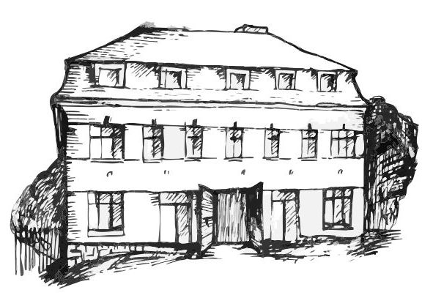 | Stacionář sv. Anežky České  pro seniory  Farní charita Beroun  Dům Charity, Cajthamlova 169, 266 01 Beroun | 
program
27. – 31. srpna 2012
pondělí 27. 8. • 10,00 h – cvičení s masážními míčky
• 10,30 h – „Laškování s písničkou“ (hudební dopoledne)
• 11,30 h – luštitelská půlhodinka (křížovky,rébusy,přesmyčky,skrývačky aj.)
• 13,30 h – „Míčovaná“ (aktivity s míčem)
úterý 28. 8. • 10,00 h – jednoduché cvičení na židlích

• 10,30 h – Procvičování kognitivních funkcí na ornitologické téma
(paměť, soustředěnost, řeč (slovní zásoba), log.myšlení, vizuálně-prost. orientace)
• 11,30 h – luštitelská půlhodinka (křížovky,rébusy,přesmyčky,skrývačky aj.)
• 13,30 h – Bingo + společenské hry s pí pečovatelkou Eliškou
středa 29. 8. • 10,00 h – cvičení s masážními míčky
• 10,30 h – bystření paměti s pí pečovatelkou Eliškou na téma: „Evelína“
• 10,30 h – Kosmetický salon
• 11,30 h – luštitelská půlhodinka (křížovky,rébusy,přesmyčky,skrývačky aj.)
• 13,30 h – výlet
• 13,30 h – tkaní šálů na kolíkovém stavu
čtvrtek 30. 8. • 10,00 h – jednoduché cvičení na židlích
• 10,30 h – tvoření výroba skládaných přání
• 11,30 h – luštitelská půlhodinka (křížovky,rébusy,přesmyčky,skrývačky aj.)
• 13,30 h – Pohádky z mechu a kapradí (oblíbené večerníkové příběhy)
• 13,30 h – hrátky s angličtinou – pí pečovatelka Dáša
• 15,30 h – pečení na kavárničku s pí pečovatelkou Terkou
pátek 31. 8. • 10,00 h – zdravotní okénko: „Poštípání a pobodání hmyzem“
• 11,30 h – luštitelská půlhodinka (křížovky,rébusy,přesmyčky,skrývačky aj.)
• 13,30 h – „Sladká kavárnička“ (příjemné posezení se šálkem kávy nebo čaje)
Tučně zvýrazněné akce jsou pro seniorskou veřejnost zdarma. Prosíme, potvrďte účast telefonicky (313 030 432). Kapacita je omezená. Děkujeme za pochopení.

